UNIVERSIDADE DE SÃO PAULO

ESCOLA DE ARTES, CIÊNCIAS E HUMANIDADES

Beatriz Abreu, 11795846

Fabio Ichimura, 10687580

Giovana Armani de Lima, 11207686

Idemar Burssed dos Santos Neto, 11857282

João Vitor Marques Teodoro de Lima, 11206195

Leonardo Moreira, 11172917

Milleny Caroliny de Almeida Santos, 11937979

**Governo Aberto**

Comunicação e Governo Aberto

## Comunicação como ferramenta para a promoção de governo aberto e a democracia

São Paulo

2023

**Sumário**

**Introdução 2**

**Objetivos 3**

**Metodologia 4**

**Discussão 4**

Democracia e Governo Aberto 4

Comunicação Pública 6

**Resultados 9**

Resposta das solicitações dos pedidos de informação 9

Estados que bloqueiam 10

Respostas dos pedidos de informação: motivações e diretrizes para a realização de bloqueios em redes sociais 12

Alagoas (AL) 13

Amazonas (AM) 13

Espírito Santo (ES) 14

Maranhão (MA) 15

Mato Grosso do Sul (MS) 16

Pará (PA) 16

Rondônia (RO) 17

Santa Catarina (SC) 17

São Paulo (SP) 18

Sergipe (SE) 19

Tocantins (TO) 19

**Conclusão 20**

**Bibliografia 21**

### 

# Introdução

O governo aberto busca fortalecer a democracia por meio da transparência, participação cidadã, prestação de contas e colaboração entre o Estado e a sociedade civil. Nesse contexto, a comunicação pública desempenha um papel crucial ao facilitar a troca de informações entre o governo e os cidadãos, promovendo o diálogo e a construção de uma esfera pública sólida.

Com o advento das tecnologias de informação e comunicação, especialmente a popularização das redes sociais, o governo abriu novas dimensões. As plataformas digitais tornaram-se canais importantes de interação e engajamento, permitindo um acesso mais direto aos governantes e uma maior disseminação das informações governamentais.

A comunicação pública, como um serviço essencial para a sociedade, deve respeitar os princípios democráticos, garantindo o acesso equitativo à informação e a livre manifestação de opiniões. A Constituição Federal Brasileira, em seus dispositivos, garante esses direitos fundamentais aos cidadãos.

O Artigo 5º, em seu inciso XIV, estabelece que "é assegurado a todos o acesso à informação e resguardado o sigilo da fonte, quando necessário ao exercício profissional." Isso demonstra a importância atribuída ao acesso à informação como um direito fundamental, permitindo aos cidadãos a obtenção de informações de interesse público e contribuindo para uma maior transparência governamental.

Além disso, o Artigo 5º, inciso IX, consagra a liberdade de pensamento e expressão como um direito individual. Esse direito abrange a livre manifestação de ideias e opiniões, a liberdade de informação, de comunicação e de imprensa, sem qualquer tipo de censura ou restrição, desde que respeitados os princípios democráticos e os valores éticos da sociedade.

O Artigo 37, por sua vez, prevê os princípios da administração pública, incluindo a publicidade e a transparência. Dessa forma, o governo é obrigado a divulgar informações sobre suas ações, decisões e gastos, assegurando que a comunicação pública seja transparente e acessível a todos os cidadãos.

No entanto, a falta de uma legislação específica para as redes sociais como canais oficiais de comunicação do governo pode trazer desafios e dilemas em relação aos bloqueios de usuários. O bloqueio de usuários nas redes sociais por parte das autoridades governamentais é uma questão delicada, pois pode afetar o exercício da liberdade de expressão e da participação política dos cidadãos.

O bloqueio indiscriminado de usuários em redes sociais pelo governo pode criar um ambiente de censura virtual, onde vozes dissidentes são silenciadas, comprometendo a pluralidade de ideias e o exercício do livre pensamento. Isso pode levar a uma percepção de falta de transparência e prestação de contas, minando a confiança dos cidadãos nas instituições governamentais.

Além disso, o bloqueio de usuários também pode gerar um efeito negativo na imagem do governo, pois pode ser interpretado como uma tentativa de evitar críticas e contornar o diálogo com a sociedade. Isso pode prejudicar a imagem de governos que buscam se posicionar como abertos e receptivos à participação cidadã.

Por outro lado, alguns argumentam que o bloqueio de usuários em redes sociais pode ser necessário para proteger a integridade do debate público e combater o discurso de ódio e a propagação de informações falsas. No entanto, essa prática deve ser realizada com critérios claros e justificáveis, para evitar abusos e garantir que a liberdade de expressão não seja restringida de forma arbitrária.

O presente trabalho tem como objetivo explorar os bloqueios de usuários nas redes sociais institucionais de todos os estados brasileiros. Pretendemos analisar a situação por estado e investigar as motivações por trás dessas ações e avaliar seus impactos na liberdade de expressão e na participação política dos cidadãos.

# Objetivos

Dada a popularização das redes sociais como Twitter, Facebook, Instagram e outras, presenciamos uma grande oportunidade de aumento da participação pública na política por meio da internet. As redes podem ser usadas pelos governos e seus órgãos como um espaço de discussão e participação popular na construção conjunta de políticas públicas, sendo também um canal de comunicação pública.

Contudo, as redes também dispõem de ferramentas como o bloqueio de contas pelos usuários. Por um lado, esse recurso ajuda a evitar discurso de ódio e conteúdos inapropriados, mas não há critérios definidos para tal. O objetivo desse trabalho é analisar os bloqueios feitos por contas dos governos estaduais do Brasil para identificar se há abuso de poder em alguma dessas ações e entender as motivações desses bloqueios.

# Metodologia

Para o desenvolvimento do trabalho, exploramos diferentes fontes teóricas para entender como o uso de redes sociais se relaciona com Governo Aberto e com a promoção da democracia e comunicação pública. Revisitamos a LAI, estudada em aula, os conceitos de transparência (ativa e passiva), e consultamos novas fontes: o conceito de teledemocracia, de Pérez Luño, e o Manual de Orientação para Atuação em Redes Sociais, que busca orientar a esfera federal quanto às principais diretrizes e caminhos para a utilização assertiva e ética de mídias sociais, considerando a geração de conteúdo, interação com o cidadão e atuação em casos de gerenciamento de crise.

Disparamos também um pedido de informação no E-SIC de cada estado brasileiro, utilizando um único modelo de pedido de informação em que solicitamos se o estado pratica ou não o bloqueio de usuários em suas redes sociais e, em caso positivo, o número de bloqueados e o motivo de cada bloqueio agrupado por rede social. Analisamos também o teor das 15 últimas postagens de cada estado nas principais redes utilizadas (Facebook, Twitter e Instagram) para observar a natureza das interações cidadão x estado, se há promoção de discussões e quais tipos de comentário a conta governamental interage.

Ao longo das respostas recebidas, fomos preenchendo a tabela com os resultados - número de bloqueados, proporção de bloqueados/população do estado e analisamos as justificativas de cada estado em caso de bloqueio.

# Discussão

## Democracia e Governo Aberto

O termo "democracia" é originado do grego (demos, povo; kratos, poder) e significa "poder do povo". Trata-se de um regime político, no qual o Brasil utiliza, em que os cidadãos, no aspecto dos direitos políticos, participam igualmente. Ainda que exista uma pessoa ou um grupo no governo, trata-se apenas de uma representação política da população.

A democracia desempenha um papel fundamental na viabilização do governo aberto, uma vez que os princípios e mecanismos do regime fornecem a base necessária para promover a transparência, colaboração e a prestação de contas, que são os pilares do movimento governo aberto. Assim como o movimento fortalece o regime democrático e aumenta a eficiência na administração pública.

A fim de viabilizar as ideias defendidas pelo governo aberto, foram adotadas medidas para tornar as atividades governamentais mais transparentes, permitindo que os cidadãos consigam exercer o papel político promovido e garantido pela democracia, fazendo com que o povo tenha acesso à informação, participem das decisões e fiscalizem o poder público.

No tocante ao acesso à informação (que além de ser um dos pilares do governo aberto também é o foco do desenvolvimento desta pesquisa) existem duas dimensões principais que promovem o acesso do cidadão às informações públicas: a transparência passiva e a transparência ativa. Para que essas duas formas de transparência sejam funcionais e devidamente utilizadas, existe, também, a Lei de acesso à informação (LAI).   
 A LAI é responsável por estabelecer uma base legal sólida para o acesso à informação e para a transparência nos órgãos públicos, incentivando a transparência passiva e ativa, fortalecendo a prestação de contas e viabilizando a participação cidadã no acompanhamento das ações governamentais. Dessa forma, essa lei é uma ferramenta fundamental para fortalecer a democracia, aumentar a accountability e melhorar a governança pública.  
 Assim, existem diferenças importantes sobre os dois tipos de transparência citadas anteriormente:

* **Transparência ativa:** trata-se da divulgação proativa de informações pelo governo, ou seja, disponibilizar informações sem que exista uma solicitação específica. Nesse sentido, a LAI é responsável por determinar quais tipos de informações os órgãos públicos devem divulgar, sendo essas informações de interesse coletivo (por exemplo, dados sobre gastos públicos, licitações, contratos, programas e projetos governamentais), por meio de portais da transparência, publicações periódicas e outros mecanismos.
* **Transparência passiva:** trata-se da disponibilização de informações por meio de solicitações realizadas pelos cidadãos ou por entidades interessadas. Nesse caso, a LAI estabelece os procedimentos e diretrizes para que os cidadãos possam solicitar e receber informações dos órgãos públicos, assim como prazos para respostas, quais informações podem ser disponibilizadas e as exceções.

Em suma, a democracia e o governo aberto possuem forte relação, formando um ciclo de fortalecimento mútuo. Enquanto a democracia fornece a base política e os direitos necessários para a participação igualitária e ativa dos cidadãos, o governo aberto atua como um mecanismo prático para concretizar esses direitos, promovendo a transparência, a prestação de contas e a colaboração cidadã. Por meio de medidas como a Lei de Acesso à Informação, a transparência passiva e ativa são viabilizadas, permitindo que os cidadãos exerçam seu papel político, fiscalizem o poder público e contribuam para uma governança mais eficiente e responsável. Esse encontro entre democracia e governo aberto reforça a importância da transparência como um pilar fundamental para o funcionamento saudável de uma sociedade democrática, empoderando os cidadãos e fortalecendo a confiança nas instituições governamentais.

## Comunicação Pública

Entende-se por comunicação pública a interação entre agentes públicos e atores sociais - governo, Estado e sociedade civil em temas de interesse público dos mais diversos âmbitos. Ela tem por objetivo garantir o direito social à informação, expressão e diálogo. Assim, a comunicação pública guiada por um plano concreto se torna uma ferramenta fundamental para a garantir a democracia.

Segundo Jorge Duarte, podemos enxergar a comunicação pública a partir de quatro eixos centrais:

* **Transparência:** refere-se à oferta de informações, estímulo ao acesso e prestação de contas;
* **Acesso:** a facilidade da população em acessar dados públicos;
* **Interação:** diz respeito à criação e manutenção de canais de comunicação multilateral com a população
* **Ouvidoria social:** interesse em conhecer e compreender a opinião pública com o fim de atender às expectativas da sociedade.

O tema da comunicação pública pode ser intimamente relacionado ao conceito de governo aberto. Este significa uma visão de administração pública pautada pelos valores da transparência, integridade, participação social e inovação. Nota-se, então, um grande paralelo entre os ideais de governo aberto e os valores e diretrizes da comunicação pública definidos por Duarte.

Outro acadêmico que se dispôs a discutir comunicação pública, com foco no uso de sites de redes sociais, foi Ricardo Piana. Segundo ele, nos encontramos em uma terceira fase do uso político das tecnologias de informação que ele denomina de e-democracia. Ela é caracterizada pela influência da tecnologia e redes sociais sobre a comunicação pública e processos democráticos. O autor aponta o benefício do uso das redes sociais destacando “a possibilidade de gerar mais e melhores conhecimentos a partir da utilização das Novas Tecnologias da Informação e Comunicação”.  
 Contudo, a comunicação pública é muitas vezes limitada à divulgação de informações públicas, impondo à população geral o papel de receptor passivo e negando a ela a possibilidade de ser produtor e emissor. A comunicação deve ser vista como um processo contínuo de troca de informações e influência mútua.  
 Nesse sentido, podemos revisar a ideia de teledemocracia fraca e forte introduzida pelo professor espanhol Antonio Enrique Pérez-Luño. O conceito de teledemocracia se assemelha à e-democracia de Piana caracterizadas pelo uso de redes sociais na comunicação pública. A teledemocracia fraca é aquela onde a tecnologia e as redes sociais são usadas como ferramentas de divulgação de dados públicos e prestação de contas sem a interação da população. Já na teledemocracia forte, é oferecida ao cidadão a possibilidade de participar ativamente da discussão política sendo também produtor de informação. Assim, a aplicação do governo aberto no Brasil se encaixa na definição de teledemocracia fraca.

Entretanto, independente do grau de interação com o interlocutor, é importante levarmos em consideração a existência de ruídos em qualquer processo de comunicação. A informação recebida pode não ser útil para o receptor, manipulada ou simplesmente não chegar ao destinatário. Diante desse cenário, o Decreto nº 7.675, de 2012, determinou a necessidade de haver padrões e melhores práticas para o uso das redes sociais. Assim, em outubro de 2012, o Departamento de Governo Eletrônico publicou o "Manual de Orientação para Atuação em Redes Sociais", estabelecendo parâmetros para o uso de perfis governamentais nas redes sociais.  
 A versão mais recente do manual foi publicada em 2014 e destaca três dogmas das mídias sociais com o intuito de guiar o uso das redes sociais governamentais:

1. A verdade é algo repetido diversas vezes por diversas pessoas: o usuário padrão das redes sociais são indivíduos com pouca disponibilidade de tempo e que, portanto, não costumam checar a veracidade de informações recebidas, tendendo a acreditar no que recebem como verdades. Por isso, é preciso estar atento à crises geradas por esse dogma para agir rapidamente;
2. Grandes corporações estão erradas até que se prove o contrário: esse dogma parte da ideia capitalista de que empresas fazem tudo pelo lucro, incluindo explorar funcionários e enganar a população. Assim, é preciso cautela nos posicionamentos, especialmente na gestão de crises para que não sejam vistos como uma tentativa de enganar a população;
3. O usuário só entende quem fala a mesma língua que ele: enquanto estão em mídias sociais, os usuários buscam um tipo de relacionamento mais pessoal e próximo com empresas. Assim sendo, respostas em tonalidade jurídica acabam gerando a imediata insatisfação.

Esses dogmas servem de base para a atuação nas redes sociais. As recomendações focam na gestão de crises como profissionais dos órgãos públicos expondo a instituição nas mídias sociais, exposição de fraquezas por uma entidade política e invenção ou aumento de problemas e defeitos. Para lidar com essas e outras situações, o manual indica que os operadores de redes sociais governamentais monitorem cada um dos órgãos e principais temas/campanhas nas mídias sociais, detectando todo e qualquer tipo de crise em potencial, tenham claro um posicionamento sólido e estejam preparados com um fluxo de interpretação e resposta a crises em mídias sociais.  
 O manual conta ainda com um guia de relacionamento com o cidadão. Ele destaca que as redes sociais devem ser um canal para o governo amplie o diálogo com o cidadão, oferecendo respostas não apenas em momentos de crise como também em momentos em que o cidadão busca informações e esclarecimentos de programas e políticas públicas. É enfatizada a necessidade de interatividade e retorno mútuo com a população. Recomenda-se, então, que todas as perguntas feitas diretamente aos perfis governamentais devem ser respondidas. Já comentários que não demandem respostas diretas, sejam eles positivos ou negativos, não devem ser endereçados diretamente.

Por fim, o manual ressalta que o conteúdo deve ser mantido livre e sob o controle do usuário e da comunidade e não de quem gerencia os canais sociais. Contudo, em situações de comentários com conteúdo ilegal ou que fira ou desrespeite, de maneira aberta, credos ou raças, os agentes devem atuar excluindo o post ou comentário. Isso deve ser feito de maneira aberta e explicando a situação aos usuários para não passar a impressão de censura ou arbitrariedade.

# Resultados

# Resposta das solicitações dos pedidos de informação

Dos 27 pedidos de informação solicitados, 21 estados responderam até a data de escrita deste relatório, além disso, todos os prazos para resposta já estão expirados; 5 pedidos não foram respondidos e nem encaminhados, estes estão categorizados como "ignorados"; Um estado realizou o encaminhamento do pedido para outra secretaria e não retornou.

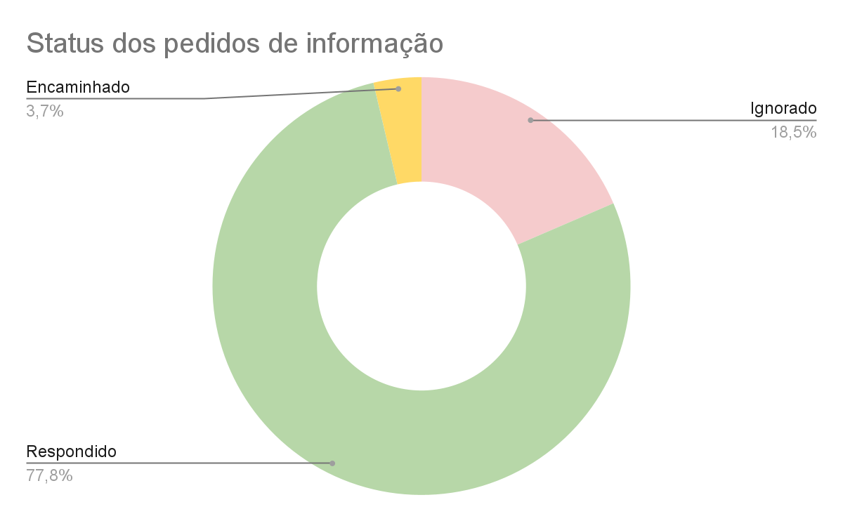

Gráfico 1: acompanhamento das respostas dos pedidos de informação.

Os estados que não responderam foram: Acre, Amapá, Mato Grosso, Rio Grande do Norte e Roraima. Totalizando 43% dos estados do Nordeste e 25% do Centro-Oeste. O estado do Piauí encaminhou o pedido para a Controladoria-Geral do Estado do Piauí no dia 28/06/2023. Não foi realizada a recorrência dos pedidos de informação não respondidos.

# Estados que bloqueiam

Analisando os 21 estados que responderam os pedidos de informação, 12 alegaram bloquear usuários, enquanto 9 estados disseram não bloquear.

Gráfico 2: visão gráfica da quantidade de estados que bloqueiam e não bloqueiam usuários.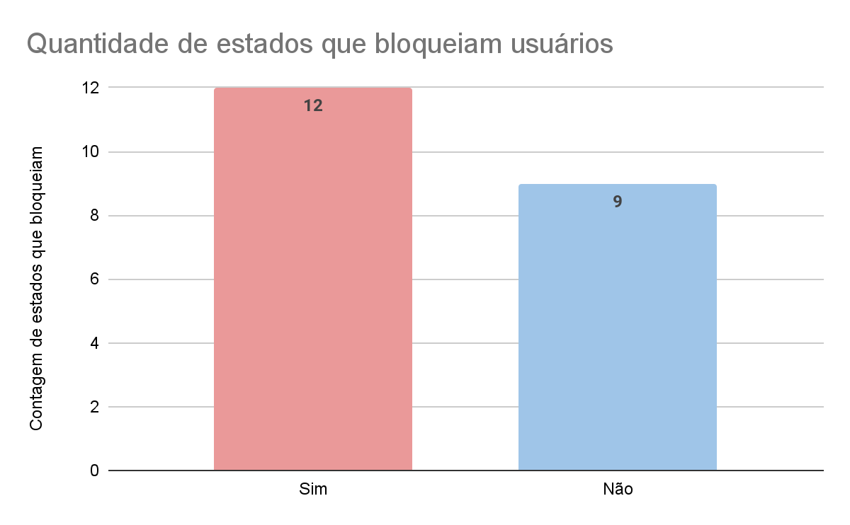

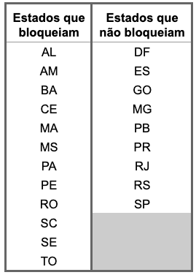

Tabela 1: estados que alegaram realizar bloqueio de usuários.

Dos estados que disseram bloquear usuários, Amazonas, Bahia, Pará e Rondônia não responderam se possuem usuários bloqueados, apenas informaram as motivações que usam para realizar os bloqueios. Com isso, esses estados responderam de forma parcial os pedidos de acesso à informação.

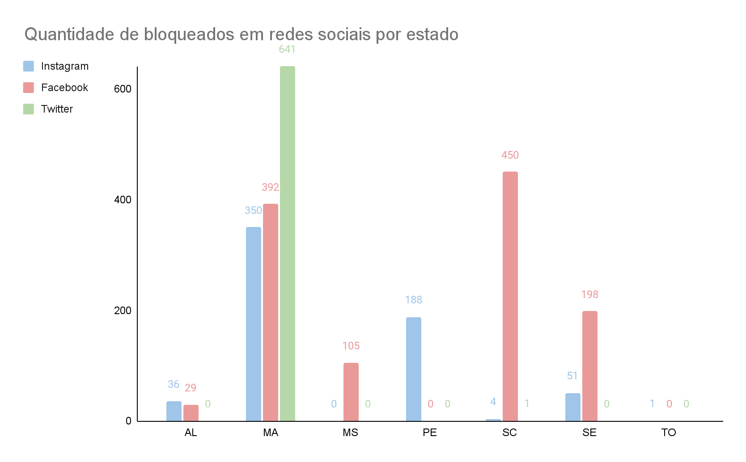Gráfico 3: Número de bloqueados no Instagram, Facebook, Twitter por estado.

O gráfico 3 apresenta os 7 estados que bloquearam e divulgaram a quantidade de bloqueados em suas redes sociais.

# Respostas dos pedidos de informação: motivações e diretrizes para a realização de bloqueios em redes sociais

Nesta seção serão expostas as respostas obtidas a partir da solicitação do pedido de acesso à informação, destacando as motivações e diretrizes de cada estado para efetuar o bloqueio de um usuário. Serão excluídos dessa etapa os estados: Acre, Amapá, Mato Grosso, Rio Grande do Norte, Roraima e Piauí, pois não responderam o pedido de acesso à informação e, também, os estados: Distrito Federal, Goiás, Minas Gerais, Paraíba, Rio de Janeiro e Rio Grande do Sul por não realizarem bloqueios e não responderem se possuem um termo de uso das redes sociais.

Além disso, os estados do Espírito Santo, Paraná e São Paulo disseram não realizar bloqueios, mas responderam com as condutas que usam para administrar as redes sociais. Por isso, as respostas dos pedidos de informação desses estados foram incluídas nesta seção.

# **Alagoas (AL)**

*“Quanto às razões e critérios para a realização dos bloqueios, vale ressaltar que a maioria ocorreu em ano eleitoral, e diz respeito a práticas que ferem as políticas de uso das redes sociais, tais como: comentários desrespeitosos, propagação de "fake news", ofensas pessoais e ameaças, sem olvidarmos, ainda, o fato de que tais bloqueios não representam, sequer, 1% da totalidade de seguidores que temos, atualmente, nas redes "instagram" (225.265 seguidores, sendo 833.643 contas alcançadas nos últimos 30 dias) e "facebook" (111.410 seguidores, tendo o alcance de 217.390 contas nos últimos 28 dias).”*

# **Amazonas (AM)**

*“Informamos que não temos o hábito de bloquear perfis de usuários em rede social e quando isso ocorre se dá por conta de perfis que violam as diretrizes das plataformas. Não podemos conceder qualquer tipo de lista de usuários em redes sociais, pois vai contra as orientações da Lei Geral de Proteção de Dados (LGPD), que não nos permite fornecer dados envolvendo terceiros.”*

**Bahia (BA)**

*“O trabalho de interação nos perfis sociais do Governo do Estado da Bahia é realizado com o objetivo de atender demandas de todas as cidadãs e cidadãos, sejam elas: reclamações, críticas, elogios e sugestões. Usuários são bloqueados quando fazem comentários ofensivos, discriminatórios e ou ameaçadores, de forma recorrente e compartilhem reiteradamente mentiras em forma de fake news. Depois de um tempo esses perfis são desbloqueados.”*

**Ceará (CE)**

*“Em atenção à Solicitação de informação N° 6412562, o Comitê de Setorial de Acesso a Informação da Casa Civil informa que, as redes sociais do Governo do Ceará recebem dezenas de comentários, com elogios e críticas, sempre bem-vindos, durante lives dos seus eventos, e tentamos manter esses espaços democraticamente saudáveis, moderando comentários.*

*Assim, pessoas que usam palavras de baixo calão, ameaçam ou ofendem autoridades e/ou outros usuários, ou fazem spam (repetição de propaganda ou informação em excesso), ou divulgam Fake News, ou ainda incitam a violência, podem ser temporariamente retiradas das redes sociais do Governo do Ceará.*

*Ainda assim, limpamos a lista de bloqueados da página a cada cinco meses, para que esses seguidores possam voltar a acompanhar as ações do Governo do Ceará e continuar participando das redes sociais. Não há, no momento, perfis bloqueados das redes sociais do Governo do Ceará.*

*A medida visa assegurar que as plataformas de comunicação oficiais se mantenham como espaços de serviço e informação ao cidadão, combatendo comportamentos incompatíveis com esse compromisso.”*

# **Espírito Santo (ES)**

O estado do Espírito Santo não bloqueia usuários, mas realiza o monitoramento dos comentários nas postagens.

*“A Superintendência Estadual de Comunicação Social (Secom) informa que não há usuários bloqueados nas redes sociais do Governo do Estado do Espírito Santo, sob administração deste órgão.*

*Ressaltamos que a página do Governo do Espírito Santo no Facebook informa, na opção “sobre”, que “não serão aceitos comentários com conteúdo ofensivo, discriminatório, racista, comercial, ilegal, que infrinjam os direitos humanos ou que incitem e façam apologia a crimes, contravenções ou atos ilícitos e imorais”. Comentários desse tipo são ocultados em respeito aos demais seguidores da página.”*

# **Maranhão (MA)**

*“Quanto às narrativas dos comentários desses bloqueios utilizamos a seguinte*

*classificação:*

* *Ataque à democracia: refere-se a comentários que contêm ataques e discurso de ódio contra o sistema democrático.*
* *Decretos/Leis: refere-se aos comentários com discurso de ódio em relação às leis e decretos estaduais.*
* *Economia do Estado: refere-se a comentários que contêm discurso de ódio e/ou fake news contra os programas sociais elaborados pelo governo do Maranhão e/ou a economia do Estado.*
* *Fake News Vacina Covid: refere-se aos comentários que espalham fake news sobre a vacina contra a Covid-19.*
* *Homofobia: refere-se a comentários que ofendem ou fazem piada com a causa LGBTQIA+.*
* *Imposto: refere-se a comentários que contêm discurso ofensivo relacionado aos impostos estaduais.*
* *Misoginia: refere-se aos comentários que contêm discurso de ódio contra mulheres e/ou medidas de proteção a violência doméstica.*
* *Ofensa: refere-se aos comentários que contêm algum tipo de ofensa e/ou discurso de ódio ‘gratuito’, sem que estejam necessariamente ligados a um tema específico. Nesta categoria também são bloqueadas as pessoas que discutem ofensivamente entre si.*
* *Racismo: refere-se a comentários preconceituosos relacionados a cor da pele, origem e religião.*
* *Spam/Pornografia: refere-se a comentários que não tenham coerência ou enviados várias vezes pelo mesmo perfil e que configurem golpes. Também se encaixam nesta categoria perfis com conteúdo pornográfico.*
* *Vacina Covid: refere-se aos comentários que tenham discurso de ódio em relação ao envio e/ou distribuição da vacina.*

*Com base nessa categorização, em primeiro lugar no número de bloqueio está a narrativa Ofensa (668), em segundo lugar Misoginia (89), justificado pelas críticas e ataques de ódio às mulheres com o anúncio do programa de distribuição de absorventes nas escolas estaduais promovidos pelo governo, e em terceiro lugar Economia do Estado (81).*”

# **Mato Grosso do Sul (MS)**

*“Identificado o descumprimento dos termos de serviço das próprias plataformas, tais como violência e incitação à violência, discurso de ódio, spam, segurança cibernética, comportamento não autêntico ou desinformação”*

# **Pará (PA)**

*“Como forma de manter o ambiente online da instituição seguro e respeitoso, garantir que o objetivo da comunicação pública seja atingido, além de tornar as plataformas construtivas para os usuários, comentários inadequados, ofensivos ou difamatórios são bloqueados nas plataformas do Governo do Pará.*

*É fundamental manter o equilíbrio entre a liberdade de expressão, o respeito no ambiente digital e a moderação responsável, para garantir interações informativas e produtivas nas redes sociais institucionais.”*

**Paraná (PR)** *“Curitiba, 22 de junho de 2023 Prezado senhor, Em resposta à reivindicação formulada, informamos que o parecer técnico recebido foi de que: "Não há usuários bloqueados nas contas das redes sociais onde o Governo do Estado do Paraná está presente. Respeitamos o direito do cidadão ao acesso às informações e aos serviços oficiais do Estado." Para confirmação, incluímos nesta solicitação print das redes sociais oficiais. E abaixo, um link com os Termos de uso das redes sociais do Governo do Paraná.* [*https://www.comunicacao.pr.gov.br/Pagina/Termos-de-uso-de-Redes-Sociais*](https://www.comunicacao.pr.gov.br/Pagina/Termos-de-uso-de-Redes-Sociais) *Para esclarecer eventuais dúvidas, entrar em contato telefônico pelo número 0800-411113, das 08h30min às 18h, de segunda à sexta-feira. Atenciosamente, Ouvidoria da Secretaria de Estado da Comunicação.”*

**Pernambuco (PE)**

*“Em todos os casos, os usuários foram bloqueados devido ao uso de palavrões, linguagem chula e/ou discurso de ódio, ou, em alguns casos, devido ao uso das redes do Governo para a prática de spam nos comentários das postagens.*

*Em conformidade com a Lei Geral de Proteção de Dados Pessoais (LGPD), Lei n° 13.709/2018, não podemos divulgar os nomes dos perfis bloqueados para não expor os mesmos.”*

# **Rondônia (RO)**

*“O Termo de Diretrizes Gerais das Redes Sociais está disponível no Portal do Governo do Estado de Rondônia e pode ser consultado através do link <https://rondonia.ro.gov.br/secom/termo-geral-de-diretrizes/> por todos os usuários dos meios de comunicação digital. Atenciosamente, Secretaria de Estado de Comunicação - SECOM.”*

# **Santa Catarina (SC)**

*“Termo de uso das redes sociais do Governo do Estado de Santa Catarina Serviços, ações e informações de utilidade pública do Estado são comunicados pelas nossas redes sociais. Os canais também têm a importante finalidade de interação, estreitando a relação com o cidadão catarinense. Estas instruções, portanto, são para você, cidadão. Queremos lembrá-lo que interações em forma de texto, emoji, curtida ou compartilhamento são bem-vindas. Porém, estas estão sujeitas à política de uso. Para que possamos garantir um ambiente agradável e respeitoso, não serão toleradas as seguintes situações: Comentários que contenham material discriminatório, de caráter ofensivo, ilegal, preconceituoso e racista; Comentários que exponham dados pessoais de usuários sem autorização; Comentários com vocabulário chulo ou vulgar; Ameaça, perjúrio, difamação ou qualquer conteúdo inapropriado que viole padrões do Facebook, Instagram, Twitter, Youtube e Tiktok ou da legislação brasileira; Textos, fotos e/ou vídeos de teor pornográfico, violento, rude e grosseiro; Divulgação de promoções, fanpages ou outros perfis, materiais de campanhas eleitorais e propagandas de terceiros; Informações que promovam mentiras, ofenda ou difame o Governo do Estado de Santa Catarina, usuários e órgãos públicos; Todo conteúdo spam (lixo eletrônico) e flood (postagens iguais e sucessivas); Se estas regras não forem respeitadas, o Governo do Estado de Santa Catarina reserva-se no direito de deletar comentários, e diante da insistência, bloquear usuários. Vale lembrar, ainda, que não nos responsabilizamos por instabilidades e outros problemas eventualmente apresentados pelas redes.”*

# **São Paulo (SP)**

O estado de São Paulo não bloqueia usuários, mas realiza o monitoramento dos comentários nas postagens.

*“Para melhor uso das páginas em geral, as mensagens de usuários, como respostas e comentários, estão sujeitas à moderação, quais sejam, são excluídas as mensagens que:*

*Usem linguagem inapropriada, obscena, caluniosa, grosseira, abusiva, difamatória ou ofensiva;*

* *Façam apologia a práticas ilícitas;*
* *Incitem o ódio, a violência, o racismo ou façam discriminação de qualquer ordem;*
* *Contenham ameaças, assédio, injúria, calúnia ou difamação ou configurem qualquer outra forma de ilícito penal;*
* *Divulguem conteúdos na forma de spam ou “correntes”;*
* *Caracterizem intuito comercial ou publicitário;*
* *Contenham propagandas político-partidárias;*
* *Contenham links suspeitos ou representem ameaça à segurança da informação;*
* *Façam uso de informações e imagem de pessoas e instituições de modo indevido;*
* *Contenham dados pessoais do autor ou de terceiros;*
* *Violem os direitos de imagem e de propriedade intelectual;*
* *Sejam fraudulentas ou promovam conteúdo inverídico.*
* *Desta feita, o usuário que desrespeitar essas regras poderá ter suas mensagens bloqueadas imediatamente, independentemente de justificativa, consulta ou aviso prévio.*

*Cumpre ressaltar que até o momento nenhum usuário foi bloqueado.*

*Sendo o que nos cumpria informar, continuamos à disposição para os esclarecimentos complementares que se fizerem necessários.”*

# **Sergipe (SE)**

Sergipe realiza bloqueio de usuários, mas não possui uma diretriz que indique as motivações para esses bloqueios.

*“Segue informações com relação ao quantitativo de perfis bloqueados nas redes do Governo do Estado de Sergipe estão a seguir: Instagram 51 perfis bloqueados nas gestões passadas, por isso não sabemos as motivações dos bloqueios. OBS: 0 perfis bloqueados durante a atual gestão. Facebook 198 perfis bloqueados nas gestões passadas, por isso não sabemos as motivações dos bloqueios. OBS: 0 perfis bloqueados durante a atual gestão. TikTok 0 perfis bloqueados. YouTube 0 perfis bloqueados. LinkedIn 0 perfis bloqueados. OBS: O perfil oficial no LinkedIn foi a única rede social criada nesta gestão.”*

# **Tocantins (TO)**

O estado de Tocantins alegou valorizar a democracia e por isso não realiza bloqueios, mas possui um usuário bloqueado no instagram e não apontou qual poderia ter sido o motivo.

*“Informamos que não temos contas bloqueadas nos perfis do Governo do Tocantins no Facebook e Twitter. E no Instagram temos uma conta bloqueada, dentre os mais de 91 mil seguidores, devido à violação das regras da rede social.*

*É importante destacar que valorizamos os princípios da publicidade e transparência em nossas redes oficiais. Nosso objetivo é criar um ambiente aberto, inclusivo e democrático, que incentive o diálogo e a interação com o público em uma ampla variedade de temas, contribuindo para a construção de um Estado melhor.*

*Reiteramos nosso compromisso em garantir a segurança e a integridade de nossos perfis nas plataformas digitais. Dessa forma, protegemos a experiência dos nossos seguidores, evitando qualquer violação de privacidade, acesso não autorizado, discursos de ódio ou outras ações que possam prejudicar o bem-estar coletivo ou a individualidade dos nossos seguidores.”*

# Conclusão

Frente ao observado, concluímos que o Brasil se encontra numa fase de aplicação de teledemocracia fraca. As redes sociais governamentais são usadas para a divulgação de informações e políticas e observa-se pouca iniciativa de interação com a população. Entretanto, o bloqueio de usuários em redes sociais adiciona ainda mais uma camada de afastamento entre o governo e cidadãos.

Vale ressaltar que o Manual de Orientação para Atuação em Redes Sociais do governo federal não prevê, em nenhuma situação, o bloqueio de usuários. Em casos de comentários que configurem crimes, é orientado que os agentes excluam os comentários ou publicações, mas não que bloqueiem as contas.

Podemos ainda levar em consideração as motivações dadas para os bloqueios. As motivações previstas para a exclusão de comentários de acordo com o manual são comentários de conteúdo ilegal ou que ofenda crenças e raças. Alguns estados ofereceram justificativas para bloqueio que não se encaixam nesses critérios, como o Maranhão que declarou ter bloqueado usuários por discurso de ódio contra imposto e a economia do Estado.

Por último, o manual declara ainda que no caso de remoção de publicação ou comentário por motivo previsto, a situação deve ser explicada aos usuários. Nenhuma iniciativa nesse sentido foi observada nas redes sociais governamentais e na devolução dos pedidos de acesso à informação.

Assim, concluímos que o Brasil tem um longo caminho a percorrer para melhoria da comunicação pública, principalmente se considerarmos uma comunicação bilateral com participação ativa da população. Ademais, a prática de bloquear cidadãos nas redes sociais não está prevista no Manual de Orientação para Atuação em Redes Sociais, vai contra os ideais de governo aberto e nega ao cidadão o direito à informação, expressão e diálogo, sendo assim, mais um empecilho para a comunicação pública brasileira.

# Bibliografia [1]BRASIL. Secretaria de Comunicação Social. MANUAL DE ORIENTAÇÃO PARA ATUAÇÃO EM MÍDIAS SOCIAIS IDENTIDADE PADRÃO DE COMUNICAÇÃO DIGITAL DO PODER EXECUTIVO FEDERAL. Disponível em: https://www.gov.br/gestaodeconteudo/pt-br/arquivos/manual-de-redes-sociais-idg.pdf

[2]BERBERIAN, Cynthia de Freitas Q.; MELO, Patricia Jussara Sari Mendes de; CAMARGO, Renata Miranda Passos. Governo Aberto: a tecnologia contribuindo para maior aproximação entre o Estado e a Sociedade. 2014. Disponível em: <[https://revista.tcu.gov.br › ojs › article › download](https://revista.tcu.gov.br/ojs/index.php/RTCU/article/download/60/67#:~:text=As%20aplica%C3%A7%C3%B5es%20pr%C3%A1ticas%20de%20abertura,%3A%20transpar%C3%AAncia%2C%20participa%C3%A7%C3%A3o%20e%20colabora%C3%A7%C3%A3o.)>. Acesso em: 1 jun. 2023.

[3]Controladoria-Geral da União (CGU). Governo Aberto no Brasil: O que é Governo Aberto? Disponível em:   
<<https://www.gov.br/cgu/pt-br/governo-aberto/governo-aberto-no-brasil/o-que-e-governo-aberto>>. Acesso em: 1 jun. 2023.

[4]DUARTE, J. 2007. Comunicação Pública. Disponível em:   
http://www.comunicacaoecrise.com/pdf/ComP%FAblicaJDuartevf_0.pdf

[5]PÉREZ LUÑO. Antonio-Enrique. Ciberciudadanía@ o ciudadanía@.com? Barcelona: Gedisa Editorial, 2004.

[6]PIANA, Ricardo Sebástian. Gobierno Electrónico: governo, tecnologias y reformas. La Plata: Univ. Nacional de La Plata, 2007.

[7]RAMINELLI, F. DO GOVERNO ELETRÔNICO AO GOVERNO ABERTO: A UTILIZAÇÃO DOS SITES DE REDES SOCIAIS PELO E-GOV BRASILEIRO NA EFETIVAÇÃO DA DEMOCRACIA PARTICIPATIVA. Disponível em:   
http://www.publicadireito.com.br/artigos/?cod=406c841592c4176a

[8]RIBEIRO, Renato Janine. A Democracia. Publifolha. Disponível em:   
<<https://d1wqtxts1xzle7.cloudfront.net/40317061/A_Democracia-Renato_Janine_Ribeiro-libre.pdf?1448342214=&response-content-disposition=inline%3B+filename%3DA_Democracia_Renato_Janine_Ribeiro.pdf&Expires=1687910580&Signature=OSIekFqPQczJPlsj0-2I-560npBZlLwD4YiOaaCIx~56Y0vm0vHrLOciLsFUoig4qKYdQrYOVyClMhc1R91iNqPlYF8Tzsc2cHXfCvcmG4cMdH4ig0RuyO32iz4w-z1S-DBZGBEkoQW42eRpkuV2N21KCK5-~1lYgvPSDKdnaDeaRXU5ABi~OMgANhHovlLiUiCRztB3R7qOytDeqowKr--OpfboKeq39scQYBiJN1MFT5ih8UuqNdZRb8Ht5Zcna4tR~h1mXj6bdY6245j~alBzaRmOuatk9N~B-8FVYUlNGJ-mX-zwrABsIr7hop6gy0LW3PetNHvr7ifdkCO9ag__&Key-Pair-Id=APKAJLOHF5GGSLRBV4ZA>>. Acesso em: 27 jun. 2023.

[9]O'Reilly, Open Government. O'Reilly Media, 2010. Disponível em:   
<<https://github.com/oreillymedia/open_government>>. Acesso em: 1 jun. 2023.